РОССИЙСКАЯ ФЕДЕРАЦИЯ  РЕСПУБЛИКА АЛТАЙ  СОВЕТ ДЕПУТАТОВ  ЧЕМАЛЬСКОГО  РАЙОНА | 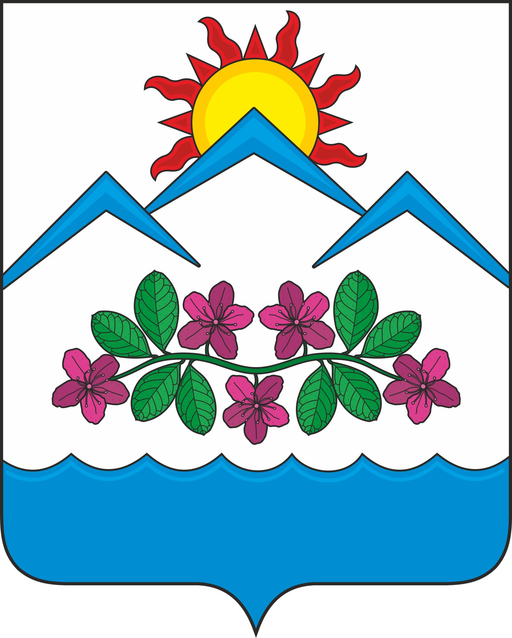 | РОССИЯ ФЕДЕРАЦИЯЗЫ  АЛТАЙ РЕСПУБЛИКА  СОВЕДИ ДЕПУТАТТАР  ЧЕМАЛ  АЙМАКТЫН

Р Е Ш Е Н И Е Ч Е Ч И М

12 декабря 2023 года № 5-24
с. Чемал

О создании временной комиссии по контролю за санитарной рубкой на горе Бешпек

Заслушав информацию председателя Совета депутатов Чемальского района Романа Сергеевича Шевченко «О создании временной комиссии по контролю за санитарной рубкой на горе Бешпек», в соответствии со ст.10, ст.11 Регламента Совета депутатов Чемальского района, Совет депутатов Чемальского района

РЕШИЛ:

1.Информацию председателя Совета депутатов Чемальского района Романа Сергеевича Шевченко «О создании временной комиссии по контролю за санитарной рубкой на горе Бешпек» принять к сведению.
2.Совету депутатов Чемальского района создать временную комиссию по контролю за санитарной рубкой на горе Бешпек в следующем составе:
- Кужлеков Олег Алексеевич - депутат Совета депутатов Чемальского района по избирательному округу № 12.
-Сидорчук Михаил Аркадьевич - депутат Совета депутатов Чемальского района по избирательному округу № 2.
-Бедоткин Артур Григорьевич - депутат Совета депутатов Чемальского района по избирательному округу № 4.
-Акопян Изида Нориковна - депутат Совета депутатов Чемальского района по избирательному округу № 6.
-Шмальц Константин Эдуардович – депутат Совета депутатов Чемальского сельского поселения.
-Петрова Нина Анатольевна – инженер по лесопользованию АУ РА «Чемал лес».
3.Избрать председателем временной комиссии Акопян Изиду Нориковну.
4. Комиссия создаётся до окончания санитарной рубки на горе Бешпек.
5.Настоящее решение вступает в силу с момента его принятия.

Председатель
Совета депутатов Чемальского района Р.С.Шевченко

